Liite: Joulu on sun -reseptit

Tutustu joulun uusiin herkkuresepteihin alta ja lataa annoskuvat tästä.

Luumujuustokakku – Jenni Häyrinen, Liemessä

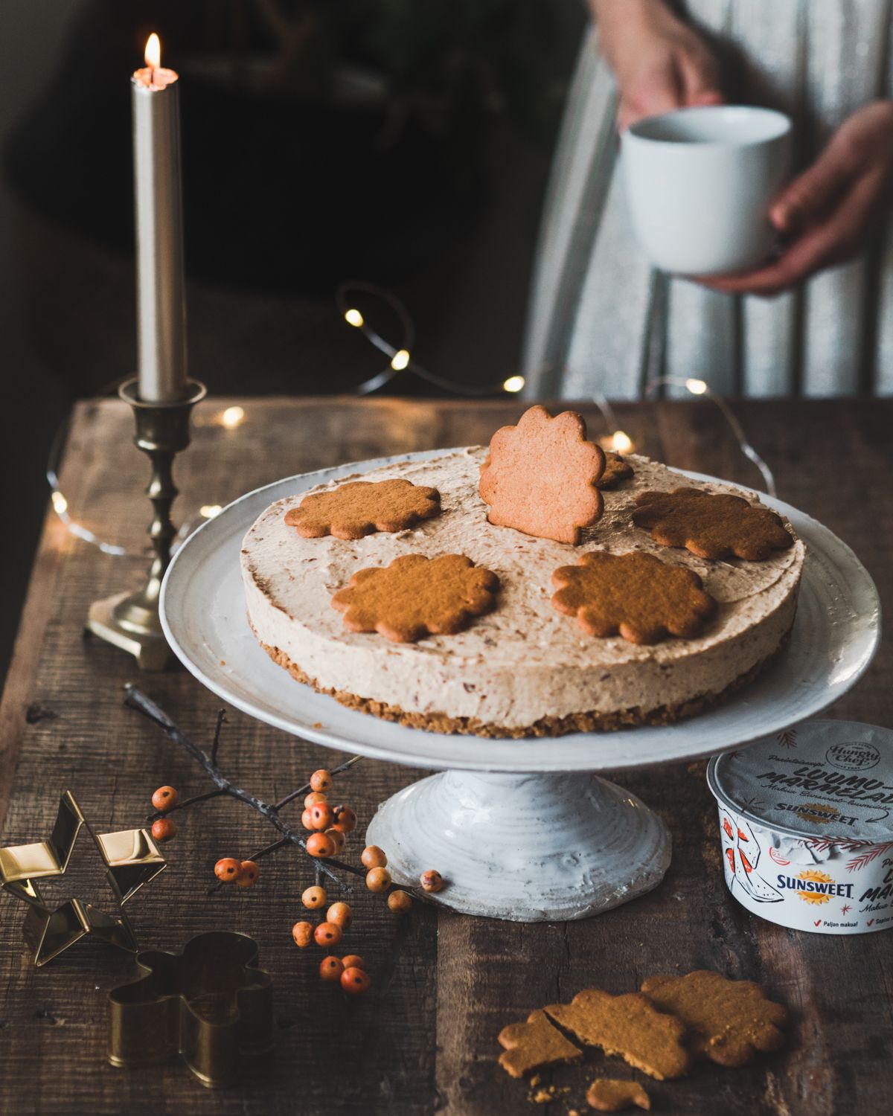

Perinteisestä joulun jälkiruoasta luumurahkasta inspiraationsa saanut astetta juhlavampi luumuinen juustokakku! Täytteessä on käytetty joulutorttuihinkin sopivaa Hungry Chef Sunsweet -luumumarmeladia. Pohjan lisäksi kakusta löytyy piparia täytteestä, joten liivatetta ei tarvita. Vain viiden raaka-aineen joulukakku syntyy helposti ja sen voi tehdä edellisenä päivänä jääkaappiin odottamaan.

120 g piparia
50 g voita

2 dl kuohukermaa
200 g maustamatonta tuorejuustoa
1 prk (190 g) Hungry Chef Sunsweet -luumumarmeladia
80 g pipareita

Koristeluun:
pipareita

Ota tuorejuusto huoneenlämpöön. Vuoraa halkaisijaltaan noin 20 cm irtopohjavuoan pohja leivinpaperilla.

Murusta piparit muruksi esimerkiksi muovipussissa kaulimella. Ota sivuun osa piparimurusta täytettä varten. Sekoita sulatettu voi piparimurun joukkoon. Painele piparimuru tiiviisti vuoan pohjalle. Laita vuoka jääkaappiin odottamaan.

Vatkaa kuohukerma vaahdoksi. Lisää maustamaton tuorejuusto, luumumarmeladi ja piparimuru. Vatkaa täyte tasaiseksi. Lusikoi täyte vuokaan ja tasoita pinta nuolijalla. Anna kakun hyytyä jääkaapissa yön yli. Koristele pipareilla juuri ennen tarjoilua.

Joulupavlova (ve, g) – Marita Eriksson, Myblissktchn

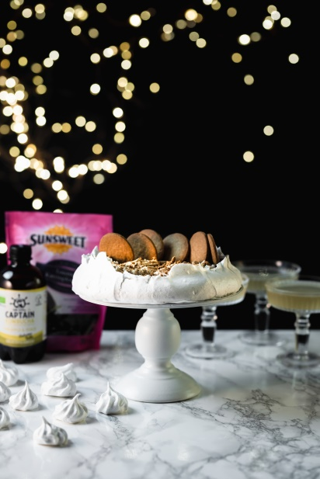

Kepeä, makea ja ihana joulupöydän herkku, joka kruunataan luumutäytteellä. Alla ohje vegaaniseen marenkiin, mutta jos haluat, voit hyvin valmistaa perinteisen marenkipohjan tai ostaa vaikka kaupasta valmiin, ja näin kevennät joulupöydän valmisteluita. Tarjoile joulupavlova vaikka kombuchan kanssa!

Vegaaninen marenki:
1 ½ dl säilykekikherneiden lientä (kylmää)
1 tl omenasiiderietikkaa
2 dl sokeria
½ tl ksantaania
2 tl perunajauhoja
¼ tl vaniljajauhetta

Täyte:
Noin puolet (100 g) Sunsweet luumupussista
1 rkl / maun mukaan sokeria
ripaus vaniljajauhetta
2 dl kasvipohjaista vispiä vaahdotettuna (esim. kauravispi. Varmista tarvittaessa gluteenittomuus.)
Koristeluun:
Pipareita (ve,g)

1. Kuumenna uuni 100 asteeseen.
2. Laita kikherneiden liemi kulhoon, lisää omenasiiderietikka ja vatkaa sähkövatkaimella, kunnes seoksesta muodostuu
vaalea kuohkea vaahto.
3. Lisää sokeria erissä ja jatka vatkaamista, kunnes vaahto on paksua ja kiiltävää.
4. Lisää vielä loput aineet ja vatkaa kaikki sekaisin.
5. Levitä paksu marenkivaahto leivinpaperille, joko pyöreäksi levyksi tai tee ”pesämäinen” muoto, jättäen keskeltä hieman
matalammaksi. Jos marenkivaahtoa jää yli, voit pursottaa pieniä marenkeja lisäksi ja käyttää niitä, vaikka koristeena.
6. Laita marenki uuniin ja paista noin 2,5-3 tuntia, kunnes pinta on rapea. Älä avaa luukkua paistamisen aikana. Sammuta
uuni, jätä luukku raolleen ja anna marengin kuivua uunissa vielä.
7. Valmista luumusose: keitä luumut pehmeiksi, soseuta ja anna jäähtyä. Mausta luumusose sokerilla ja vaniljalla.
8. Vispaa vispi kuohkeaksi, lisää sekaan noin 1 rkl kerrallaan luumusosetta, kunnes maku on hyvä. (yhteensä täytteeseen
tulee noin 2-3 kukkurallista rkl luumusosetta. Jos sosetta jää yli, voit hyödyntää sen, vaikka puuron lisukkeena.)
9. Kokoa pavlova vasta ennen tarjoilua. Laita marenkipohjan päälle varovasti täytettä, viimeistele pipareilla ja piparimurulla.

VINKKI! Voit hyödyntää pelkkää luumutäytettä myös sellaisenaan jälkiruokana; lisää silloin vielä noin 1 dl vegaanista paksua kreikkalaistyylistä jogurttia täytteen sekaan, jolloin saat rahkamaisen koostumuksen. Tarjoile kipoissa, vaikka piparimurun kera!

© Marita Eriksson / @myblissktchn www.myblissktchn.com

Vohvelit herkullisella karamelliomenalla – Henri Heinonen, Taste of Nikinmäki

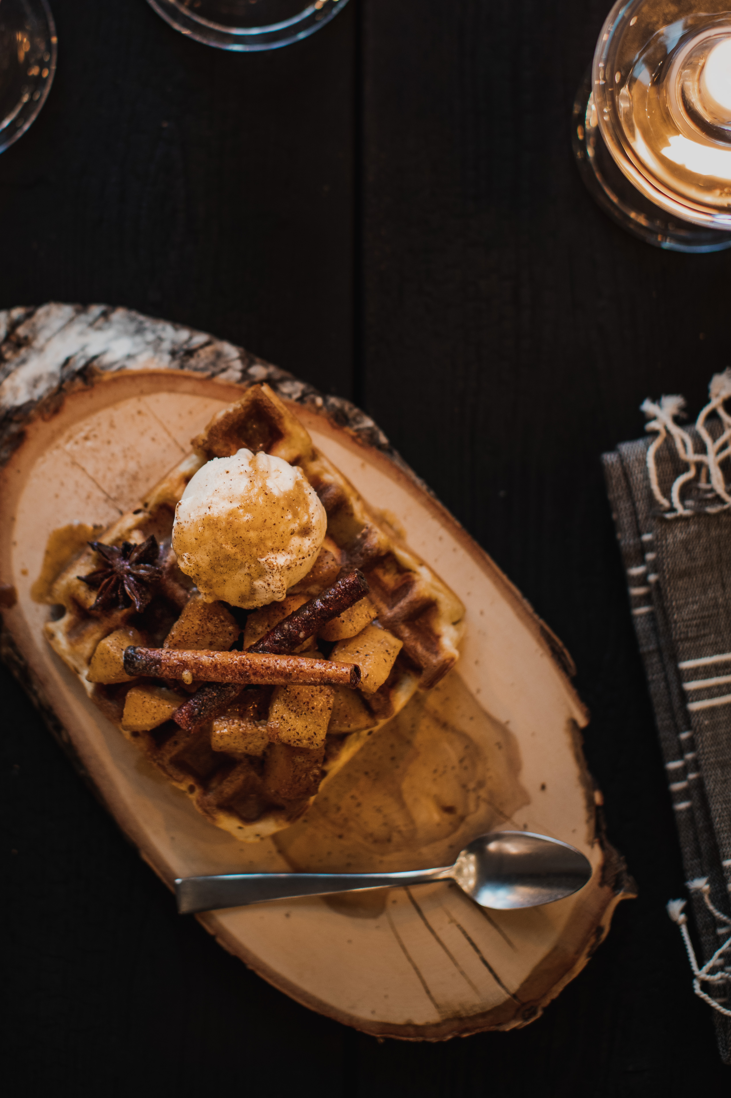

Taikina:
4 dl Hungry Chef sämpyläjauho
4 dl täysmaito
1 dl rypsiöljy
2 kananmunaa
2 rkl sokeria
1 tl leivinjauhetta
1 tl suolaa

Mittaa kulhoon jauhot, leivinjauhe ja suola. Erottele kananmunista keltuainen ja valkuainen.

Lisää keltuainen, maito ja öljy jauhojen sekaan ja vatkaa kaikki sekaisin. Vatkaa toisessa kulhossa valkuainen, ja kun se alkaa vaahtoamaan lisää sokeria 1 rkl kerrallaan. Kun vaahto on kiinteää, lisää se taikinan joukkoon hellästi sekoittaen. Anna olla jääkaapissa vähintään 30 min. Paista kypsiksi vohveliraudalla tai blinipannulla/pannulla.

Karamelliomena:
6 pientä omenaa
100 g voita
1 dl intiaanisokeria
2 kanelitankoa
2 tähtianista
1 vaniljatanko
Vaniljajäätelöä

Kuori omenat, halkaise ja poista siemenet. Pilko mieleisiksi paloiksi. Mittaa pannulle voi ja sulata.
Halkaise vaniljatanko, raavi siemenet puolikkaista ja laita ne pannulle vaniljatangon kera. Lisää sokeri, kanelitangot ja tähtianis. Anna porista hiljalleen muutama minuutti kunnes sokeri on sulanut. Lisää omenat, sekoita kaikki sekaisin ja anna hautua miedolla lämmöllä kannen alla noin 15min. Omenapalojen tulee jäädä hieman napakoiksi sisältä.
Annostele omenaa vohvelin päälle ja pyöräytä jäätelöstä pallo kylkeen. Lisää kaiken päälle herkullista karamellilientä.

Hedelmäinen kalkkunarulla – Peggy Thomas, Peggyn pieni punainen keittiö

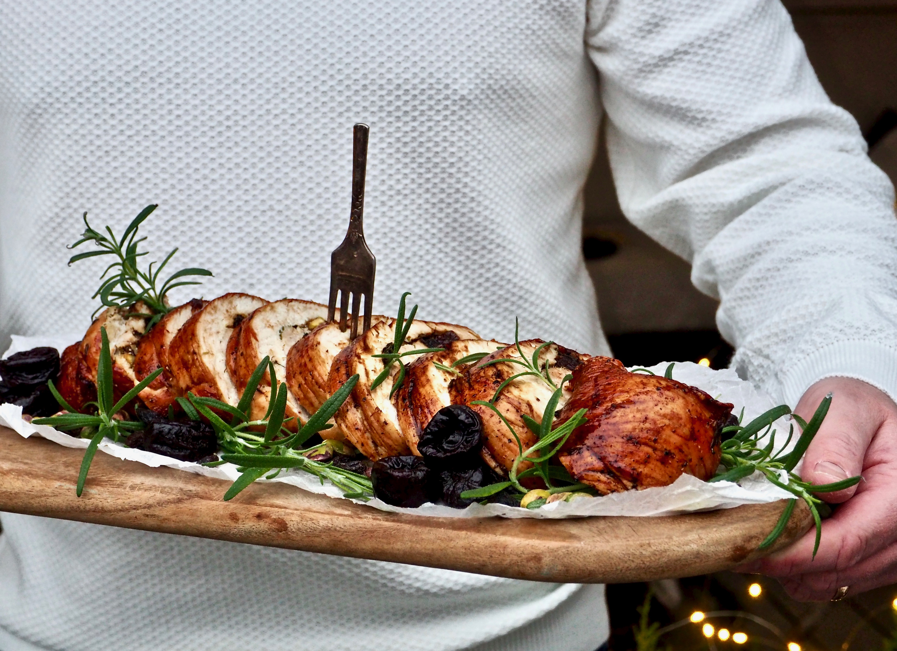

Mehukas kalkkunarulla saa täytteen makeista joulun makuisista hedelmistä, luumusta ja rusinasta. Hedelmien lisäksi täytteeseen tulee tuoreita yrttejä sekä rouskuvia pähkinöitä. Helposti valmistuva hedelmäinen kalkkunarulla maistuu esimerkiksi paahdettujen perunoiden seurassa.

Annos 4:lle

1 kg kalkkunafile
suolaa ja mustapippuria oman maun mukaan
2 hienonnettua rosmariinin oksaa
2 rkl hienonnettua timjamia
2 dl Sunsweet luumuja
1 dl Sun-Maid rusinoita
2 dl kuorittuja pistaasipähkinöitä
1 rkl Borges Extra Mild oliiviöljy

Nosta filee huoneenlämpöön noin tuntia ennen täyttämistä. Kuumenna uuni 180 °C asteeseen.

Leikkaa kalkkunafilee levyksi kuin avonainen kirja, jättäen pieni osan leikkaamatta. Nuiji liha tasaiseksi ja mausta molemmin puolin suolalla ja mustapippurilla. Ripottele täytteet fileen päälle ja kääri rullalle. Sido file paistinarulla kiinni. Nosta uunivuokaan.

Kypsennä uunin keskitasolla noin tunti, kunnes liha on täysin kypsää. Nosta vuoka uunista ja peitä liha foliolla. Anna kalkkunarullan vetäytyä noin 20 minuuttia.

Koristele rosmariinilla, luumuilla ja rusinoilla.

